出國報告（出國類別：其他）

參加安特衛普歐洲郵展報告書

服務機關：中華郵政股份有限公司
姓名職稱：藍淑貞 集郵處副處長
黃淑端 集郵處行銷科科長
派赴國家：比利時
出國期間：99年4月5日至4月14日
報告日期：99年06月01日

行政院及所屬各機關出國報告提要
系統識別號：C09901291
出國報告名稱：參加安特衛普歐洲郵展報告書

頁數44頁 含附件：無 有

出國計畫主辦機關：中華郵政股份有限公司
聯絡人：吳文豐 聯絡電話：（02）23921310-2539
出國人姓名：藍淑貞、黃淑端等2人 服務機關：中華郵政股份有限公司
電話：(02)23921310-2452

出國類別：1.考察2.進修3.研究4.實習5.開會6.其他
出國期間：99年4月5日至99年4月14日
出國地區：比利時
報告日期：99年6月1日

分類號 / 交通類/郵政
關鍵詞：郵展、FIP、比利時、安特衛普
內容摘要
本次參加比利時安特衛普歐洲郵票展（Antverpia 2010），係臺北駐歐盟兼駐比利時代表處爭取的特殊機緣，展覽自4月9日起在安特衛普展覽館（Antwerp Expo）展出4天，臺灣獲邀以「特別貴賓」（Special Guest）參展，這是我郵政首次參加歐洲地區郵會舉辦之郵展。
安特衛普歐洲郵票展是比國規模最大的國際性郵票展，每4年舉辦1次，至今已有80年歷史。為慶祝全球第一個集郵組織「比利時皇家集郵協會聯盟」（Royal Belgian Federation of Philatelic Associations）成立120週年，主辦單位擴大辦理，並同步舉辦第6屆「國際鳥類郵票展」（Birdpex）
我國攤位設於鳥類郵票展區，配合參展主題，本公司同仁精心挑選以鳥類為主之生態、故宮、風景、民俗郵票等鳥類與生態郵集，製作10框（160展頁）公務郵集，並展示與主題相關之郵摺與專冊。參展同仁於會場引導參觀人員觀賞郵集並詳細解說，相機介紹中華民國發行之精美郵品，參觀人潮踴躍，展覽極為成功。
鑑於遠道參展之不易，並衡酌本公司正研議推動郵票印製委由具國際「安全印刷廠」（Security Printer）認證之印刷廠辦理，故順道參訪荷蘭瓊安司丁安宗廠（Joh.Enschedé），瞭解有關安全印製範疇之資訊。

目 錄
壹、前言 1
貳、參訪與參展目的 2
一、參訪主要目的 2
二、參訪行程安排 2
參、參訪過程—首站荷蘭 5
一、本公司郵票發行現況 5
二、參訪Joh. Enschedé公司 5
三、參觀Joh. Enschedé印刷廠及印刷博物館 6
肆、參展過程—安特衛普歐洲郵展 11
一、安特衛普簡介 11
二、安特衛普展覽館（Antwerp Expo） 11
三、郵展概述 12
四、本公司參展籌劃 14
五、郵展開幕 16
六、各展區介紹 18
伍、心得及建議事項 27
一、郵票安全印刷公司之見聞 27
二、郵展見聞與心得 27
三、建議事項 31
陸、結語 32
柒、附錄：郵展活動照片 34

壹、前言
凱旋歸國
99年4月14日圓滿結束歐洲郵票展覽，15日帶著充實愉悅的心情返局上班，一進辦公室，即傳來同事們高聲喝采與歡呼，恭賀之聲此起彼落！
原來，過去4天飄揚於歐洲郵展會場的中華民國國旗，經國內媒體大肆宣揚為我國外交上的一大勝利！
本次無論就主辦單位提供我國的展場規模、本公司展示10框出色的鳥類專輯及慈善捐款之舉，都成為本次成功展出的最大亮點，本公司的慈善形象與臺北駐歐盟兼駐比利時代表處的積極努力，聯手合力創下一次亮麗的國民外交，中華郵政公司與有榮焉！
以下各節將次第詳述本公司參展緣起，及代表出國辦展同仁參訪歐洲歷史最悠久、最具規模之安全印製廠—瓊安司丁公司及4天辦展的見聞、學習與觀摩可供業務精進的他山之石。
貳、參訪與參展目的
一、參訪主要目的
本次出國係參加2010年於比利時舉辦之安特衛普歐洲郵票展（Antverpia 2010）。本次參展係臺北駐歐盟兼駐比利時代表處（以下簡稱比新處）歷經多次與比利時皇家集郵協會聯盟磋商所爭取的特殊機緣，此行也是為我郵政首次參加歐洲地區郵會舉辦之郵展，意義殊甚。
鑑於遠道參展之不易，並衡酌本公司正研議推動郵票印製委由具國際「安全印刷廠」（Security Printer）認證之印刷廠辦理，如能順道參訪歐洲具規模之安全印刷公司，應可較深入瞭解有關安全印製範疇之資訊，爰簽奉核准，順道參訪荷蘭瓊安司丁公司（Joh.Enschedé）。
二、參訪行程安排
兼顧以上目的與任務，在有限時間內行程安排極為緊湊，概述如下：
4月05日：自臺北出發，6日抵荷蘭後，為配合郵展展期，下機後即兼程前往位於Haarlem之瓊安司丁公司拜會CEO與相關主管；7日參觀該公司印刷廠及其附設之私人博物館。
印刷廠安控嚴謹、設備先進，規模宏偉；博物館保存該公司印刷技術歷307年之演進與創新，史料完備，令人讚嘆。
4月08日：前往比利時佈展。各項策展事宜，前經與比新處長達半年以上之密切聯繫，會場佈置、展品配置、參觀動線與人力規劃等已掌握雛形，故佈展順利；
特別值得記錄的是在歷年參展中，首度見到我國國旗高懸展場，郵展主辦單位主動將我國旗懸掛在通道首排最明顯處，我們極為雀躍，心情激動莫以名狀！
4月09日：11:00郵票展覽開幕典禮，11:30臺灣展覽館開幕。
臺灣展館開幕前，中國駐比大使館人員向策展總監Mr. Frank Daniels抗議並要求降下我國國旗，隨後中國使館人員以電話聯繫抗議。策展總監Mr. Frank Daniels與大會主席Mr. Eddy Van Vaeck研議後，決定不予理會對方要求，繼續懸掛我國旗。比新處主管緊急回報國內長官，採取緊急應變措施。
後續3天展期，我國國旗仍高懸展場，預言本次參展旗開得勝！
9至12日：比新處每日安排書法示範表演，另邀請音樂家在展攤以琵琶、古箏及胡琴演奏傳統音樂，悠揚樂聲吸引甚多民眾駐足聆賞。
4天展覽期間，參觀者眾，本公司精心製作展集與比新處安排之文藝表演等都獲好評，展覽圓滿順利。
4月13日：早晨告別比利時返國，於14日安全返抵國門。
國際社會動盪與不可預期的環境變遷，大大影響多國人民生活。4月14日轉機過境泰國返台，當日泰國紅衫軍暴動，眾多旅客受困首都曼谷，我們飛航無礙；甫返抵臺北，媒體報導歐洲受冰島艾雅法拉(Eyjafjallajokull)冰河火山爆發的影響，高空佈滿灰雲，影響航班，歐洲各大機場持續關閉，空中運輸幾乎完全停擺，近2,000人受困在各大歐洲機場，嚴重情況持續多日。彼時，國際環境不安，我們已經身心俱安頓，回歸理性的例常工作。
回首這一路行程與工作，我們受到很多很多的福佑。比新處透過贊助小丑協會的發心換來主辦國郵會的力挺；本公司高層主管毅然慷慨應允經援弱勢病童的善舉，均種下郵展成功的善因緣。接下來要趕緊記錄這次參訪的所見所聞，讓寶貴經驗與同仁分享，期對業務有積極的助益。
參、參訪過程—首站荷蘭
一、本公司郵票發行現況
自從我國政府施行採購法之後，囿於規定，國外印製廠商無法參與本公司郵票委外印製標案；又因本國印刷市場胃納較小，國內3家較具知名度且承印本公司郵票業務的3家印刷公司中央印製廠、中華彩色印刷公司及卡登公司等，並無企圖心投入資金，引進新型印刷設備及印刷技術，故近年來，本公司新發行郵票不論就造型、印刷特色等，少見驚豔之作。相較於鄰近國家郵政，如泰國、澳洲等，不斷的在特殊材質、齒孔等推陳出新，引起郵界及郵迷之青睞。
據專業集郵報刊報導，自中國經濟興起之後，挾其龐大集郵人口之優勢，成長中之集郵人士追逐精美郵品，郵市有移向亞洲發展之趨勢。本公司郵品若無法適時掌握此波集郵風潮與預期之郵市榮景，恐失去業務成長利基。有鑑於此，本處刻正積極規劃研擬「安全印刷規範」，期藉擴大投標廠商之適用，引進具規模之國際印刷公司承作郵票印製，以特殊、精美之郵票品相，吸引國內外集郵人士收藏。
二、參訪Joh. Enschedé公司
Joh. Enschedé Security Print是一家具有307年悠久歷史的印刷公司，1973~1977年間曾為本公司印製多款郵票，具代表性票品如臺灣手工藝郵票兩輯、故宮扇面古畫郵票三輯及古代漆器郵票等，迄今觀賞，仍為郵票上品之作。
本次前往比利時安特衛普辦展，係於荷蘭轉機，故特於出發前聯繫該公司銷售經理奧卡爾（Sedat Alkir），請安排參展同仁順道拜會公司高層主管聽取業務說明，並安排參觀其頗負盛名之印刷工廠。
出發前從氣象報告得知，北國天氣仍然春寒料峭，一週內有幾天甚至處於零下，外館同仁殷勤叮囑要多備禦寒衣物。讓人喜出望外的是當飛機降落阿姆斯特丹史基浦（Schiphol）機場，迎接我們的是暖洋洋的春陽！接機的Mr. Alkir說我們的到來為北國稍來和煦的春風，驅走前長時間的陰霾。
註定從今天起，我們就踏上lucky之路。
三、參觀Joh. Enschedé印刷廠及印刷博物館
(一)嚴謹的安全控管
離開Schiphol機場，即專車前往阿姆斯特丹以東Haarlem市，拜訪Joh. Enschedé公司的Security Print & Identification部門（以下稱瓊安司丁公司）。瓊安司丁公司除了承製各國包含印刷郵票等高級安全印刷業務外，廠區的另一部份是負責承印荷蘭及其他5個歐洲國家鈔票的印刷工廠，故安檢極為嚴謹。
訪客需預先約訪並鍵入名單，到訪後尚需經過層層確認機制。先至入口處請警衛通報來賓到訪→電話確認後進入大門→大門內部警衛確認拜訪人員後前往行政辦公區域→再經接待櫃臺確認名單後換證進入接待室，並囑咐不得在辦公區內拍照。
(二)拜會瓊安司丁公司CEO Mr. Arie Peit及公司簡介
Joh. Enschedé創立於1703年，迄今已有307年歷史，該公司在每一個世紀的重要轉捩點都有明顯的科技創新與業務轉型。創建者子嗣已傳承至第9代，惟公司早已交由專業經理人經營。
在Mr.Alkir引介下，於該公司會議室會晤Mr. Peit，並由郵票部門Sales Director 的Mr. David Buschman陪同。Mr. Peit原為該公司財務長，年紀尚輕已接掌CEO要職。其以謙和的態度、驕傲的語氣扼要介紹該公司悠久的歷史及各階段的業務與科技創新。Mr. Peit簡要說明該公司發展簡史：
18世紀 | 公司於1703年創立，1743年發行歐洲第1份報紙，1743年設計捲帶式鉛製版，1766年以此技術為莫札特製作樂譜，為世界第1份樂譜。
19世紀 | 1814年開始承印荷蘭鈔票，1866年開始印製郵票，
20世紀 | 1903年擴充印刷範疇  1916年進入平版印刷，1973年印製歐洲各國之支票，1975年研發出客製化塑膠信用卡、1994年印製護照、2000年印製歐元鈔票。
21世紀 | 2002年為荷蘭Schiphol機場研發紅膜技術。  2005年創建數位溝通平台。
綜上說明，Mr. Peit強調該公司在不同的階段都能掌握潮流趨勢，強化並擴充新業務，確保基業長青！
因為瞭解我們此行目的，係為考察新的印刷技術與趨勢，特別指派Mr. Alkir引導我們參觀其頗有盛名之印刷廠，及特別安排參觀外人難以一窺堂奧的私人博物館，並請該公司第9代傳人Mr. Jan-Dirk Enschedé（現任職務為鈔券部門Sales Director）為我們專門導覽解說。Mr. Alkir說，他很榮幸沾我們貴賓的光得以陪同入內參觀，特別強調這是高規格的接待。
業務交流相談甚歡，參訪同仁與Mr. Peit等合照留念，隨後至CEO辦公室接待我們，簡介公司創建人生平及其當初使用的古董桌，經過307悠久歷史仍然鮮亮，一如該公司閃亮的招牌。
(三)參觀瓊安司丁公司郵票印製廠及私人博物館
Haarlem市是北荷蘭省的首府，距離阿姆斯特丹約40分鐘車程，是古老的城市，下榻旅館四周都是非常典型的荷蘭建築，少見現代化摩登建築，街上行人與遊客都稀少，商店下午6點就全部打烊，整個城市非常寧謐溫馨，很容易引發思古之幽情。
荷蘭與臺灣時差6個小時，經過一夜充分休息，4月7日一早就開始極為緊湊的兩個拜訪行程。再來到瓊安司丁公司，一樣的層層通報與確認，進得辦公室，迎接我們的是帶著和善笑臉的Mr. Enschedé，他親自帶領我們參觀瓊安司丁公司私人博物館並為我們講解豐富的館藏。
1、參觀博物館
瓊安司丁公司於1793年遷至現址，廠區極大，鈔票印製區域是無法趨近的。正式進入郵票印製區前，又經一道嚴謹的密式光罩檢查，Mr. Enschedé說明除了是安檢之需，也是為了維護廠區的溫濕度與防塵功能，我想這也是安全印刷廠必備的規格吧。博物館位於廠區內地下室一隅，Mr. Enschedé笑說他的願景是有朝一日博物館地上化並對外公開展示。
踏進博物館，感受到悠遠的歷史氛圍。博物館內每項藏品年代都很悠久，並擁有多項第一。該公司係以印刷業起家，自始即完整保存各種字體、各種字型的木字活版、鉛字活版，其中最小的字型才2.5pt；為了大量印刷書籍，活字版內開始鐫刻圖案、並逐漸發展出大型木製圖案活版等，並將圖案分類編訂成冊，以利索引，至今仍然能藉由索引快速找到任一枚活字版。該公司除為18世紀以來活字版最大收藏公司，另收藏1547年第一本聖經、兩面印刷的點字版聖經等，自17世紀起，該公司承印各種語言的聖經都完整保存，好多排倚牆而立的書櫃都是不同版本的聖經，駐足此區域，讓人有〝聖〞的感覺！世界第一冊樂譜是為莫札特印製的，是運用捲型活字版，當時因設計此種模版，故當1814年拿破崙侵入荷蘭，欲發行紙鈔時，瓊安司丁公司即以此技術榮膺要責，為歐洲印製紙鈔的先驅。保存1865年所印製的歐洲第一份報紙（該報紙迄今仍發行中）；保存每一份該公司印製的郵票；所收藏創建人家族於19世紀法國初發明照相技術時在巴黎所拍攝的照片，被證明是荷蘭最早的相片。這個博物館典藏的每一樣歷史藏品，都引起我們頻頻讚嘆！
當踏出博物館的那一刻，不禁思索著，這家公司的歷代傳人，是何等大的視野與願景，歷9代子嗣，都傳承著保存歷史的遠大使命，當他們每一代孜孜收藏其每一項印刷物品時，其實也在記錄歐洲300多年來的印刷發展史，讓人由衷敬佩！
2、參觀安全印刷廠
我們此行最主要的目的是深入瞭解安全印刷的意涵。門禁管制是最基本的要求，廠區各處都有監視器攝錄，每經過一區都需刷卡通行。來到郵票印刷區，兩部大型新機型影寫版印刷機矗立眼前，分別為5色與7色印刷，紙張經過每一個滾輪即著一顏色，分5次或7次完成，可單張印刷也可成捲印刷，影寫版印刷最大的特色是郵票色澤極為精美細緻，目前國內三家郵票印刷廠均無此設備；在印刷廠的另一端，有一部10色平版印刷機，國內最高只有6色。接著參觀郵票裁切部門，其自黏式郵票可將票邊預先裁切，以方便撕下使用，也有成捲包裝的；打洞區有多種不同的異形齒孔版模；品管區是安全最後的防線，多位員工仔細的檢驗每張印刷完成的大全張郵票，神情專注老練；整理包裝區，人工與機器作業相輔相成。綜觀印刷廠佔地寬廣，環境極為整潔，各部門人機配置整齊有序，人員工作頗有效率。
最後參觀郵票設計部門。該公司亦接受亞、歐、非洲多個國家的委託，負責郵票設計事宜，設計師外貌與裝扮頗有藝術家氣息，應該也是長期浸淫於藝術領域的薰陶吧！在此看到非常多特殊技術郵品：包括3D立體印刷、精緻雕刻版、凸版、特殊防偽線、防偽螢光；印刷材質及油墨方面：香味郵票、加熱變色郵票、絲質郵票、票面上亮粉光、金箔銀箔郵票；奇形方面：書郵票、點字郵票、鈔票與郵票之組合設計（具有同一序號）、…；自黏式郵票新技術部分包括已研發出特殊背膠，不易因受潮影響黏著度，亦設計出特殊撕裁線等。
方寸郵票之印刷技術一日千里，真叫人嘆服！此參觀行程收穫頗多。
肆、參展過程—安特衛普歐洲郵展
一、安特衛普簡介
Haarlem市與比利時安特衛普相距250公里，若搭飛機前往路程及進出時間耗時逾5小時，車程卻只要2小時，為節省時間Mr. Alkir專車送行。我們於4月7日下午出發，沿途欣賞荷蘭鄉野風光，荷蘭為低地國，土地是填海爭來的，故少見丘陵，都是平疇綠野，又加上是初春時節，兩旁樹葉新芽初放，將大自然點綴一片片青綠的景色，放眼所及甚為好看！一路路況整潔，高速公路標示清楚，荷蘭是一個富而有序的國家。當車子駛入安特衛普市區，景觀明顯變化。
安特衛普是比利時和荷蘭最重要的經濟和文化中心之一，也是世界三大鑽石工業中心之一，鑽石向由猶太人主控，安特衛普是除了紐約以外，世界上猶太人人口最多的都市，也是歐洲第三大港。因為是港口都市，所以外來黑人、中東人等頗多，這個城市有多樣的民族風貌。
二、安特衛普展覽館（Antwerp Expo）
4月8日，我們由比新處一等秘書姜汝玫小姐接往展場佈展。進入展場通道，首先映入眼簾的是高懸於第二展場上方的青天白日滿地紅國旗，我們心裡激動莫以名狀！本公司歷年來參展或多或少都受到中國的掣肘，連郵戳上所鐫刻的中華民國國名都曾受到抗議，這次卻在歐洲郵展會場，看到國旗飄揚，多不容易的勝利！我們趕緊不停的按下快門，攝取這難得的歷史鏡頭，並心裡默禱明天以後的每一天，我們都能看到國旗持續飄揚。
與比新處雙方各項策展工作經逾一年之聯繫，都有初步共識，本公司佈展素材亦都已順利送抵現場。這段期間比新處姜秘書與本公司負責同仁劉小姐用心很深，故短短的三小時，就順利完成展場佈置。展場寬敞，設計亮麗有特色，必定吸引參觀人潮。
三、郵展概述
比利時安特衛普歐洲郵展自4月9日起在安特衛普展覽館（Antwerp Expo）展出4天，臺灣獲邀以「特別貴賓」（Special Guest）首次參展。
安特衛普歐洲郵票展是比國規模最大的國際性郵票展，每4年舉辦1次，至今已有80年歷史。為慶祝全球第一個集郵組織「比利時皇家集郵協會聯盟」（Royal Belgian Federation of Philatelic Associations）成立120週年，主辦單位擴大辦理，並同步舉辦第6屆「國際鳥類郵票展」（Birdpex）。
(一)展覽詳情如下：
1、展覽名稱：2010年「安特衛普歐洲郵票展」
2、展覽時間：2010年4月9日(週五)至12日(週一)，計4天
3、展覽地點：比利時安特衛普展覽館（Antwerp Expo）
4、參展單位
(1)主辦單位：
比利時皇家集郵協會聯盟
比利時郵政集郵處（Pro-Post）
比利時郵票業者商會
(2)參加單位：
約30國郵政單位、歐洲各國郵票協會及100家以上各國郵商參展。
(3)郵票義賣單位：比利時醫院小丑協會（CliniClowns）
5、展覽內容：
本次郵展係擴大辦理，結合國際郵展、歐洲郵展，除榮譽類外，展出逾2,000框競賽類展品；另配合安排國際鳥類郵票展（Birdpex），自1990年起每4年由不同國家輪流舉辦1次，本次為第6屆，前5屆舉辦國家為：紐西蘭、德國、英國、荷蘭、丹麥。
6、展區規劃：
郵展規劃為四大展區，面積計1萬7,000平方公尺，分為：「國際郵票」、「歐洲郵票」、「國際鳥類郵票」及「比利時郵政」等4大區；臺灣展館設置於國際鳥類郵票區。每一區格局方正且參觀動線規劃得宜，各區配置分述如下：
(1)HALL1：國際郵展展集區、大會評審室、特別展覽區、主題展覽區、舞台區等。
(2)HALL2：臺灣展館、國際鳥類郵票展覽區、美術字體書寫區及郵商展攤等。
(3)HALL3：國際收藏品商展區及郵商、書商展攤等。
(4)HALL4：比利時郵政區與各國郵政攤位區、比利時國寶鳥類畫家Mr.Buzin作品展售及簽名會、歐洲郵展區。
7、每日展覽時間
4月09日—11日：每日10：00～18：00
4月12日：10：00～16：00
(二)開幕日現場傳真：
我國郵會係隸屬於亞洲集郵協會（F.I.A.P），故本公司大都參加亞洲郵展及選擇性參加世界郵展，本次係首度參加歐洲郵展。
據瞭解，歐洲郵市同屬低迷情況，郵展活動普遍難以吸引參觀者，惟觀察本次郵展首日即出現人潮踴躍的盛況。
比利時安特衛普展覽館（Antwerp Expo）是該市各項展覽的重要場地，展場規模頗大。郵展於4月9日（星期五）上午11時開放一般民眾參觀，10時人潮已聚集於服務中心前等待進入展場，俟開放後，部分湧入比利時郵政臨時郵局購買當日新發行郵品及銷戳、或至郵商攤位選購郵票者，更有許多人駐足展品區，瀏覽歐洲各國郵集。
四、本公司參展籌劃
(一)參展緣起
本次展覽經臺北駐歐盟兼駐比利時代表處歷經約兩年的積極努力所爭取，並獲國內各相關政府機關之鼎力支援，其中本公司慨然捐贈價值新台幣50萬元（約合1萬1000歐元）的郵票供作慈善捐款，交由比國知名的「醫院小丑協會」（CliniClowns）現場義賣，宣揚我國人道關懷，義賣所得全數捐贈該協會。爰此，臺灣首度獲邀參加歐洲郵票展之初，即獲邀擔綱「主題國」之殊榮，可謂中華民國政府在外交上的大躍進!其中，本公司的義舉堪為本次成功外交的重要關鍵推手之一！其後雖因主辦單位之政治考量，出席名稱改為「特別貴賓」（Special Guest），惟實質上並無損我國專屬展區及我郵政專題展示之特殊地位。
附註：
「醫院小丑協會」創立於1994年，旨在提供比利時荷語區兒童醫院或綜合醫院住院兒童服務，每週固定至醫院探視住院病童並即興創作表演，包括音樂、舞蹈及魔術等，藉由歡樂的互動式表演以紓緩病童的痛苦。本公司的捐贈預計在未來1年將可造福780位住院小病童。
(二)臺灣展館介紹：
1、展館地點：第2展區「國際鳥類郵票」展區
2、展館設計：
(1)面積120平方公尺，配置大型背板3面，由本公司委外設計展館主視覺，主題設計凸顯臺灣各地重要建築、民俗等元素，極為出色，其與宣傳DM、大會手冊圖案相連結，是系列性識別設計，頗獲好評。臺灣展館在展場中風格獨具。
(2)資料櫃2座，分別置放郵票文宣及觀光文宣，介紹臺灣觀光文化特色及中華郵政精美郵品；郵品展示玻璃櫃7座，展示與主題契合之郵摺與專冊。
(3)牆面布置：生態郵票介紹區、鳥類圖照區
3、展示主題與內容
(1)展示本公司製作以鳥類為主之生態、故宮、風景、民俗郵票等10框公務展集。
(2)表演區：配合傳統音樂演奏表演及書法示範。
(3)協助小丑協會義賣郵票。
五、郵展開幕
(一)4月9日大會開幕典禮：
早上10:00，先在會場2樓舉行簡單的歡迎會，接著大會主席「比利時皇家集郵協會聯盟主席」Mr. Eddy Van Vacek帶領世界集郵聯合會(F.I.P.：Fédération Internationale de Philatélie)主席Mr. Jos Wolff、評審委員、徵集委員及參展貴賓循序參觀4個展區，簡要介紹環境配置及展品陳列規劃，繞行結束後，於11：00正式舉行簡單隆重的開幕酒會，聘請比國知名電視主持人以法語簡要說明郵展資訊並宣布正式開展，除外並無其他貴賓致詞等節目，典禮流程約僅5分鐘。
本典禮會場佈置極為典雅，黑紅相間的的高腳桌，錯落有致地分散於此大型會場，以雞尾酒會方式進行，服務人員遞送點心與飲品，參加貴賓都以站立方式自由交流。我國與會人員包括：臺北駐歐盟兼駐比利時代表處許副代表因身體違和由業務組一等秘書周慶龍先生代表出席、新聞組王組長振臺及本公司人員2名等，另有比利時當地華文媒體記者2名及中央社駐歐特派員參與。席間本處藍副處長特別介紹Mr. Jos Wolff予駐外主管，Mr. Jos Wolff隨即引介盧森堡郵政總局長等，前來會談交流，希望這些歐洲友人未來對於代表處推動外交工作有所助益。
(二)臺灣展館開幕儀式：
大會開幕典禮結束後，本國外交主管等即陪同大會策展總監Mr. Frank Daniels等，移師至第1展區中央舞台，擔任臺灣展館開幕貴賓，小丑協會代表們亦到達舞台區。
11時30分開幕式正式開始。此時，大會已在典禮舞台投影一幅鮮豔醒目的中華民國國旗，並以擊大鼓拉開典禮序幕，現場逐漸湧入大群觀眾，熱情的氣氛在鼓聲、人聲中沸揚著，並依照下列典禮程序行禮如儀：
11:30-11:35 | 舞獅擊鼓表演
11:35-11:40 | Mr. Frank Daniels致詞
11:40-11:45 | 王組長致詞並贈禮物予Mr. Frank Daniels
11:45-11:50 | 本公司藍副處長致詞並捐贈小丑協會郵票
11:50-11:55 | 小丑協會Mrs.Valerie Van Gadtel致感謝詞
11:55-12:15 | 雙獅舞獅表演
12:15-12:30 | 雙獅繞行四展場一圈
Mr. Frank Daniels致詞歡迎我國參展並感謝我國的愛心；王組長振臺說愛心無國界，估計來自臺灣愛心郵票的義賣所得，未來一年可造福780名住院病童；藍副處長上台以流暢英文說明我們參展的目的，並代表本公司捐贈11,000歐元郵票（相當50萬元台幣）供「醫院小丑協會」義賣。小丑協會代表隨即讚揚我郵政的慷慨捐輸。該協會表示，醫院小丑協會是非營利組織，全部經費須靠募款，感謝來自臺灣的愛心，相信這筆經費可造福更多需要幫助的兒童。
禮成後，由代表處邀請的雙獅表演於台上台下娛樂觀眾，圍觀人群快速聚攏，場面極為熱鬧，雙獅舞畢，獅口吐出以英、荷文書寫「預祝大會順利成功」之捲軸賀詞，開幕活動圓滿結束；隨後於展場繞行表演，其鮮豔的舞獅道具及團員純熟之技術，獲得觀眾熱烈喝彩。
六、各展區介紹
(一)第一展區
各參展國國旗飄揚於主通道上方，主辦單位自動將我國國旗懸掛於最醒目且往來參觀人士必經之位置，郵展期間，每每經過，看著中華民國國旗，倍生感動。本區區分為國際郵展區、特展區、主題展館及中央舞台，舞台區每日均有不同的人物專訪。
1、國際郵票展區：
展出約418框，包括傳統集郵、郵政史、郵政封片簡、專題集郵、航空集郵、太空集郵、實驗類（含一框郵集）、青少年郵集及文獻類展品等，展品頗多佳作，部分未送展之展框（空框）以俏皮海報陳列，頗為有趣。
2、其他配置：
(1)特別展示區：
由於展館展示一枚價值75,000歐元之中心倒珍郵，展品極具參觀價值，每天都吸引眾多參觀者，為維持秩序及保全珍郵，每日配置警衛人員負責保全及管制進入人數，因此每個時段都有排隊人潮等候入內觀賞。
展覽室四週牆面張貼比利時郵政年代紀事，並特別列出與郵票發行有關之大事記。其他亦有早年珍貴郵票，其中包括清朝末年比利時在中國之客郵郵票，郵票票面印有chine字樣。F.I.P主席Mr.Jos Wolff特別介紹， 1862年比利時郵局成立的第一件公文、1865年比利時全部郵票的郵集等，很多私人收藏的展品第一次公開展出，非常難得。
(2)各主題展示區：
如鑽石、郵報、卡通漫畫主題等各設有專門展館，其中紅星號郵輪及慶祝比利時鐵路175年歷史特展展館面積較大，並整日播放相關影片。各主題館均展示比國所發行與主題有關之郵票，可看性頗高，吸引很多參觀者觀賞。
(二)第二展區
1、鳥類郵票展區：
所有展示郵集均以鳥類為主。計榮譽類10框及競賽類約218框，包括傳統類、專題類、極限（原圖卡）類、一框郵集、開放類及青少年郵集。因主題聚焦，整區展示鳥類郵品，色彩與畫面極為繽紛，感覺群鳥飛舞，人好像置身於森林聽鳥群啾啾，感覺好特別！其中部分郵集亦有採用本公司發行之郵票，如孔雀開屏、臺灣藍鵲等，看見我國郵票被參賽郵集採用，心裡很高興並感親切。
2、臺灣展館
本館位於國際鳥類郵票展區，館區面積寬大，布置與陳設出眾，是全場亮點。
3、其他配置
本區另設有藝術字書寫區、鳥類商品區及展攤式郵票商等，共有30家郵商在此交易，另外餐點區亦設於此區。第二展區因主題多元，為參觀者必至之區域，吸引較多人潮。
(三)臺灣展館主要活動
1、郵品與郵集展示
本館位於國際鳥類郵票展區，館區面積寬敞，因本公司支援比新處提供義賣郵票，故展區係大會免費提供。
配合本區主題，本公司同仁精心挑選以鳥類為主之生態、故宮、風景、民俗郵票等鳥類與生態郵集，製作10框（160展頁）公務郵集，陳列於臺灣展館左側位置。7座郵品展示櫃，展示與主題相關之郵摺與專冊。鐫刻兩款紀念郵戳及外展戳於現場為民眾在宣傳小冊明信片上一一加蓋，增添紀念價值。
本次參展係以郵票捐助義賣方式，故本公司不設售票攤位。參展同仁主要工作是引導參觀人員觀賞並予解說，另贈以印製精美之文宣，大力介紹中華民國發行之精美郵品，並促請上網訂購；搭配比新處贈送的鳥類專書及播放宣導短片介紹臺灣郵票、生態及觀光等，希望國外人士更認識臺灣及瞭解我國對生態保育的努力及成效。
比利時官方主要語文北部為荷語，南部為法語，英文尚可輔助溝通，故比新處每日遴派同仁並另僱用通曉相關語文人員於現場導覽及解說。
2、郵票義賣
臺灣展館右側勻撥約1/3之空間，供小丑協會展示及售票使用，比新處每日均派同仁協助售票，本公司同仁亦配合相機促銷，期望創銷售佳績，俾實際幫助醫院病童。
3、文藝表演
為吸引參觀者駐足欣賞並相機推銷義賣郵票，比新處安排藝文表演：古箏琵琶夫妻雙人組著唐裝和諧彈奏中國古典樂曲及通俗小調，悠揚樂聲飄揚於展區，吸引觀眾前來圍觀聆賞。
館區的另一隅，著旗袍女書法家揮毫書法表演，凡購買義賣郵票者，均贈以墨寶，書法家將購買者荷文姓名翻譯為有意義之中文名字，並詳予解釋，引起顧客高度興趣並帶動郵票買氣，耐心排隊等候屬於自己的Chinese name，臺灣展館洋溢著溫馨的東方氛圍。
4、參觀人潮
惟因本國集郵團體聯合會隸屬亞洲集郵協會，故並無本國郵集參加競賽，自然少了競賽爭取獎項的期待與壓力。除了比新處主管、眷屬及雇用之華僑外，幾乎沒有華人前來參觀，根據周秘書說明，比利時全境，來自臺灣的僑胞僅約500人而已，故到臺灣展館參觀的大都為比國民眾。
(四)第三展區
本區為商場區，面積極大，規劃為362個攤位，超過60家不同國家的郵商、錢幣商設攤，每天都有操不同語言之顧客群在此努力挖寶。
(五)第四展區
1、比利時郵政村
本區稱為比利時郵政村，爰因考察觀摩之需，本節特別詳細介紹展區規劃與展出內容：
(1)展區規劃：
本郵展係由比利時郵政協辦，故其所佔範圍極大，館區分別規劃為臨時郵局、郵品販售部、個人化郵票製作區、個人化郵票印刷區、雕刻版郵票製作介紹區、郵票雕版師作品展示區、郵資票打印機；另為吸引親子前來參觀，比國亦不能免俗，闢有兒童郵票製作及遊樂區等。
臨時郵局一隅設有4個信筒箱分別標示4月9日、4月10日、4月11日及4月12日，供集郵人士投郵以收集不同日期之郵戳。（惟參訪同仁回國後，收到投入不同日期郵筒寄回國之郵件，都蓋同一日期郵戳，顯見該國負責同仁並未落實顧客需求，對收集郵展戳記之郵迷而言，實感遺憾。）
(2) 郵票雕版展示區：
比郵特別之處，係於展場設專區由該郵政唯一之郵票雕版師Mr. Guillaume Broux介紹雕刻版郵票印製流程。為深入瞭解，我們攜帶本公司98年發行之蕨類郵票前往交流，在顯微鏡下看出兩張郵票不同的雕工，Mr. Broux說明該郵政者係以手工雕版，本公司蕨類郵票則是以電腦雕版。Mr. Broux所雕刻的建築郵票極為精緻典雅，真叫人佩服！此套郵票也是專為郵展發行的套票之一。
比國郵政每年至少發行一套雕刻版郵票，相較本國，發行密度頗近。
(3)臨時郵局：
比郵按郵展日期逐日發行1套郵票，共發行4套及5張明信片。
(4)郵票販售專區：
票品琳瑯滿目，為便利顧客選購，大都以組合包裝，每袋封面標示定價，陳列於旋轉展示架。因係將同類主題郵票組合包裝，故顧客每次購買量較單枚多，可衝高營收；另以吊掛於旋轉架之方式，顧客可自行挑選，精簡同仁解說與服務時間，除可紓解人潮並便於計價收費，是我們未來可學習之處。
(5)個人化郵票製作區：
本區陳設及製作方式與我郵政相仿，惟個郵圖案相對簡單，只有比利時郵政的logo，保留更多供顧客組合照片或自行設計之空間，版面更可自行發揮，這樣的簡單設計也是我們個人化郵票可參考之處。
(6)郵資機：
較難想像的是展場僅設置一部以黑色色帶打印的郵資機，且打印顧客極少，不若我國集郵人士熱中各色郵資票，每次舉辦郵展集郵人士趨之若鶩，排隊人龍極長。為瞭解機器性能，經前往購買才發現，該郵資機自郵展首日下午故障迄最後一日均未修護，真是匪夷所思！這種情況如果發生在我國，郵迷必定爭相責難，須臾不能等待，這樣的效率與不抱怨的情況，或許因為需求不高與國民修養較好的緣故吧？另外，每日銷蓋紀念戳之顧客也不多。
客觀比較，我國集郵風氣較盛。
(7)鳥類郵票設計專門展覽室：
Mr. Andre’ Buzin是比利時知名的鳥類畫家，為比郵設計鳥類郵票已有25年歷史，共發行100枚，是比國「國寶級」人物。他設計的鳥類郵票幾乎年年發行，本次郵展最後一天發行由他設計的鳥類郵票、小全張、郵摺及禮盒，項目多元，其中小全張之設計頗為特殊，以本設計師作畫的圖畫作為背景，設計者與設計品結合，是對繪者的尊崇，極具意義；另外將衍生性作品如原圖卡片、信封等，組合為禮盒包裝，定價高達50歐元，因極為精緻，故購買者踴躍。
比郵為他專設一個展室，鵝黃色的布置，非常溫馨，牆面繪以Mr. Buzin繪製的100隻鳥，並展示所發行之相關票品、商品。12日郵票發行日，Mr. Buzin舉行簽名會，購買本票品之顧客，排很長隊伍請設計者簽名，他高興的神情溢於言表。這樣的安排是對設計師最大的禮敬！
比郵尊崇重量級設計師的呈現方式，集郵票、郵品設計創意，是我們可以學習的參考。
(8)兒童集郵專區：
除了彩繪郵票與展示兒童繪畫，主辦郵會另設計尋寶圖，供小朋友到相關展攤兌換紀念品及展場中尋找答案，這樣的規劃為整體活動注入豐富生動的內容！題目中包括2題有關我國部分，如第14題有關「醫院小丑協會」，第15題為：「全球各地都有郵票發行，遙遠的國家臺灣也是－你知道臺灣位於哪一洲嗎？」，由此可見主辦單位尊重我們國家的參與。
週六與週日兩天，展區到處可見孩童穿梭，好不熱鬧！
3、歐洲郵票展覽區
36個歐洲國家參與歐洲郵票競賽，共1,659框，包括：傳統集郵、郵政史、郵政封片簡、專題集郵、航空集郵、太空集郵、印花稅票類、實驗類（含一框郵集）、青少年郵集（3年齡層，各有專題及非專題2項）及文獻類展品（包括書籍、雜誌、目錄）等，參展類別完整，數量豐富。
4、歐洲各國郵政攤位
本次係歐洲地區郵展，共有26個攤位逾30國歐洲郵政派員參加，最有趣的是北韓郵政也前來設攤，各郵政攤位前交易熱絡；4天期間擇機參觀各郵政攤位並選購各式特殊郵票，包含異型齒孔及特殊材質郵票等，攜回轉交本處設計科作為發行新郵之參考。
另亦與法國、挪威等我郵政歐洲經銷商及資深集郵人士會面交流，加強聯誼。
此次，另外兩家國際知名之安全印刷公司法國Cartor公司及泰國Tai British公司代表，亦至現場拜訪各國郵政，並分別與我們約訪，介紹新郵票印刷技術及新研發材紙，例如已研發綠與環保概念之環保紙張、高達36層次之光柵板印製之3D郵票（前已發行之3D郵票僅有6層次），票面紅花與綠葉栩栩如生，尚且已於紐西蘭研發出可銷戳之墨色；為泰國皇室設計之鑽石郵票等，科技一日千里，如能有機會於適當成本內與具規模國外印刷廠合作，本公司郵票將能有新面貌。
(五)比利時郵票印刷公司(Stamps Production Belgium)簡介
由郵票雕版師引見拜會比利時郵政郵票設計部主管、郵票印刷部總經理特助Mr.Ludo Kennes，希望瞭解比郵印刷業務。
比利時郵政成立自有的郵票印刷公司，並轉型為專業印刷廠，新名字為「Stamps Production Belgium，簡稱SPB」，集郵部門位於同一棟大樓。Mr.Kennes說明SPB分為4個部門：雕刻凹版、影寫版、平版、及數位部門。非常注重品質、安全與環境控管，並已通過ISO-9001認証。品質控管範疇包括：印刷顏色經過儀器嚴謹驗色、紙張品質校核、紙張印製數量兩次點檢、使用異形齒孔提高防偽效能，並且保證顧客交付印刷的資料絕不會受到非法的複製。
在他們詳盡的介紹下，我們瞭解SPB的security printing包括：雕刻凹版、顯微鏡偵測、特殊墨色及異形齒孔防偽等，是一家技術先進，設備一流的印刷公司。比國郵政擁有自己的印刷公司，無論在郵票設計、印刷及發行上都更具彈性，該公司不斷投入資金以更新設備及研發技術，業務範圍已擴充至國外郵政及大企業的印刷業務，是一家成長的印刷公司。
伍、心得及建議事項
一、郵票安全印刷公司之見聞
瓊安司丁公司（Joh.Enschedé）、法國Cartor公司及泰國Tai British公司三家印刷公司都是國際知名的安全印刷公司，此行後2家公司業務代表介紹的郵票新趨勢及我們實地參觀瓊安司丁公司所見，郵票的演進已邁入新科技與精緻藝術的殿堂，方寸郵票隨著時代的潮流，紙質走向環保、印刷技術進入3D、票面設計結合科技如嵌入晶片，也有展現社會關懷的點字印刷……等等，這樣的新潮流已引起先進國家郵政的高度興趣，除積極委印也競相邀訪，為了不與郵票專業脫節，我們也邀請三大公司業務代表擇機到本公司簡報，讓同仁、主管有更深入的認識，一來伺機要求本土專業印刷廠提昇技術、二來，藉由郵票印製委任「安全印製廠」規範之訂定，也可相機再度由外國公司承印，以新設計風貌帶動新一波集郵風潮。
二、郵展見聞與心得
(一)結合鳥類郵票展，豐富展覽內容：
本次安特衛普歐洲郵展主要是慶祝全球第一個集郵組織「比利時皇家集郵協會聯盟」成立120週年擴大辦理，並同步舉辦第6屆「國際鳥類郵票展」及「國際郵票展」，3項郵展共同舉辦，在國際郵展逐漸走向縮短展期且減少參賽類別之趨勢下，殊屬罕見，足見主辦郵會藉郵展以慶賀郵會歷史悠久之意涵。
(二)郵展類別完整、參展郵集多元
本次集郵展品類別包括傳統類、郵史類、專題類、郵政封片簡、原圖卡類、印花稅票類、航空類、太空類、青少年集郵類、文獻類、實驗類（如目前流行的一框郵集）等，總計約2,300框郵集參與競賽。本次競賽類郵集詳情：
單位：框
競賽類郵集類別 | 國際郵票展 | 歐洲郵票展 | 鳥類郵展
傳統集郵 | 53 | 202 | 6
郵政史 | 70 | 453
郵政封片簡 | 18 | 84
航空集郵 | 15 | 327
太空集郵 | 10 | 94
專題集郵 | 109 | 46 | 147
原圖卡集郵 | 30 | 43 | 13
印花稅票類 |  | 26
一框郵集 | 92 | 35 | 17
實驗類(open class) |  | 88 | 33
青少年郵集 | 14 | 193 | 2
文獻類：書籍、雜誌、目錄 | 8 | 68
合計 | 419框 | 1,659框 | 218框
(三)展示珍稀郵品，招來參觀民眾
本次第一區特別展覽室，展示一枚高價值的中心倒珍郵、清朝時期比利時在中國之客郵郵票、1862年比利時郵局成立的第一件公文、1865年比利時全部郵票的郵集等，所陳列珍郵是吸引觀眾的主要原因。這樣的例子可見於本公司主辦的98年高雄世界運動會全國郵展，所展示國父像中心倒郵票及倒珍妮郵票，因為價值不斐（將近新台幣1億元），經國內媒體報導後，引起觀賞效應！
由此觀之，籌辦一場成功郵展的重要因素之一，必須要有特殊性、話題性或珍貴性郵票，作為媒體操作議題，以招來參觀者。
(四)4天展期適中，參觀人潮熱絡
本次展覽自4月9日至4月12日，共吸引3萬5千名愛好集郵的民眾參觀。綜觀參觀人數，首（9）日頗為熱鬧，其後2日為週六、週日，部分家長攜青少年兒童前來，人潮尚屬熱絡，末（12）日值星期一，人潮漸漸稀疏。4天期間參觀者多屬長者，雖然莞爾說集郵第五益為「延年益壽」，但對照現實面，東西方集郵風氣逐漸式微，已是各國郵政要極力扭轉的努力了。
比國郵政攤位前擠滿選購郵票的人士，生意興隆，各國郵攤交易頻繁，加以郵政攤位及收藏品商展攤位生意不俗，整體而言是一次成功的郵展。
(五)善用媒體通路，強力宣傳我國參展消息
比我雙方於郵展活動前即開始策劃媒體宣傳。為提昇媒體能見度，本公司特委外製作500張精美郵展海報，事先寄至比新處，透過郵展籌備會協助，張貼於比利時、荷蘭各地郵局、郵會及醫院小丑協會；該處更運用與當地新聞媒體所建立之友好關係，持續報導我國郵票參展及捐贈郵票作公益等消息，成功達成媒體曝光效益，傳播我國國際形象及本公司人道關懷精神。
雙方各自於所屬單位及安特衛普郵展官網上預告；安特衛普車站、公車車體、廣場及雜誌等媒體廣告，比新處並與「安特衛普日報」合作發行特刊，及發布英、法及荷文新聞稿於當地網路及國內多家電子新聞報刊載，臺灣宏觀電視更以「中華郵政捐贈50萬元郵票」為題報導，網路新聞引起連鎖效應，各大入口網站及媒體都轉載本活動消息。
先氣勢而後行！
開展消息熱烈播送，將本次參展活動帶向成功的高潮。
(六)郵政慈善經援，提升國民外交與郵政形象
本次係本公司首度以贊助郵票義賣方式參加展覽，也是本公司第一次參加歐洲郵票展覽，意義極為特殊！
最值得宣揚的是郵展主辦單位主動在現場高掛中華民國國旗與各參展國並列，以彰顯對臺灣擔任「特別貴賓」之重視及禮遇。雖臺灣展館開幕前，中國駐比大使館人員向策展總監Mr. Frank Daniels抗議要求降下我國國旗，惟主辦單位嚴正回絕，Daniels堅持「這是比利時的領土」，中國方面必須尊重比利時！事後Daniels接受媒體訪問時，鏗鏘有聲的說「台灣滿懷著慈善又帶著滿滿的愛心捐贈參加郵票展，你可以試著想想我的感受。」，此後之3天展期，我國國旗仍飄揚於會場，這是一場成功的外交出擊。
中華郵政慈善義舉＋比新處建立堅固友誼＋大會主辦正義凜然＝成功外交方程式
(七)精美公務展集，留作外交推手
本展覽自97年下半年起開始籌備，約經2年之往來聯繫，期間比新處多次電文請國內相關機關支援辦展。本公司主管高瞻遠矚，感於外交推展不易，又咸認可以郵票展現軟性外交，故歷次函請協助，本公司都盡力成全，總計投入之支援包括：價值新臺幣50萬元郵票提供義賣、製作10框郵集、設計印製海報500份、線裝方式裝訂文宣小冊2,000份、鐫刻2式外展戳、負責展場看板設計、提供紀念品等。所有贊助，在郵展現場產生頗大的宣傳效益，是雙贏的策略。
考量在國外郵展展示本公司精美郵品，製作之初即特別採用雙語（中、英文），同仁費心蒐集郵票並予翻譯，共精心製作160頁生態郵票展頁，展後就贈予比新處，供駐外單位推動文化活動時再度運用，藉傳遞郵票之美，可提升郵政形象。
三、建議事項
比郵郵品設計與包裝創意，足堪借鏡：
比利時郵政對郵票結合設計者與郵票的創意及高單價商品化郵品的構思值得參考，惟前提是郵票設計師本身的地位要具有廣為全國民眾接受的代表性！至高單價商品化郵品則需考量本國市場的消費習性。
至將琳瑯滿目的郵票以同類主題組合包裝，每袋封面標示定價，陳列於旋轉展示架，便利顧客選購，既方便同仁解說與服務，又可衝高營收，可參酌運用。
陸、結語
4月12日展覽最後一日，駐歐盟兼駐比利時代表處許副代表抱病親赴會場向本公司參展人員致意，並為比新處協展同仁打氣鼓勵，大家互相道賀本次展覽圓滿成功。
對我們策展雙方，這是一次具有高度的不一樣的外交展示，既無前例可循，只有步步為營。從前置籌畫、聯繫、溝通，主辦同仁無不兢兢業業。製作展頁與翻譯同仁，幾乎犧牲整個春節期間並持續的忙碌篩選票品以製作並翻譯160頁展頁，備極辛勞；在太平洋彼端，比新處主辦姜汝玫組長全程規劃執行，功不可沒。
跨國合作，有非常多不定的變數需要一一克服，從委外設計展場、海報等工作不斷修改、跟催，求真求美只為呈現國際水準；展品、贈品與義賣品寄送過程諸多障礙，動員兩國郵政同仁一路緊盯貴重票品與展品，直至順利安全抵達，整個佈展工作終於順利展開！成功事件背後，有太多同仁默默奉獻，成功的果實是屬於整個團隊的！
本次兩項重點工作都有很好的學習與收穫：
此行參訪Joh. Enschedé公司是想瞭解「安全印刷廠」（Security Printer）的真正意涵，實際參觀該公司後，可以確定所稱「安全印刷」不僅是環境安全控管，尚且包括需擁有雕刻凹版、顯微鏡偵測、特殊墨色及異形齒孔防偽等技術，還要有嚴謹的品質控管包括：嚴謹驗色、紙張品質校核、紙張印製數量點檢等，並且保證顧客交付印刷的資料絕不會受到非法的複製。而這些是我們未來期待及逐步要求我們國內合作印刷廠商能加速升級的參考。
透過Joh. Enschedé公司CEO Mr. Peit的介紹，體會到該公司在不同的階段都能掌握潮流趨勢，強化印刷技術並引進或研發新技術以擴充新業務，故可確保基業長青！
至於參觀該公司私人印刷博物館，讚嘆這家公司的創建者與歷代傳人，是何等大的視野與願景，歷9代子嗣，都傳承著保存每階段印刷歷史的遠大使命，當他們每一代在孜孜收藏每一項印刷物品時，其實也在記錄著歐洲300多年來的印刷發展史，讓人由衷敬佩！
當然，展場會見另外兩家國際知名安全印刷公司法國Cartor公司及泰國Tai British公司代表，近期內也將拜訪本公司分享郵票設計新潮流與印刷新技術，這也是此行的附加效益。
安特衛普歐洲郵展已經圓滿落幕，我們得到大會的充分支持與協助，是少有的外交接待規格，際遇殊勝。此次參加展覽的見聞，如展場規劃、展覽內容安排等，精進的觀察與學習如上章所述見聞，對未來本公司參展或舉辦大型郵展，應有助益！本公司主管高瞻遠矚，決定以郵票展現郵政慈善形象並兼負推動軟性外交，獲得國內外媒體讚譽與競相報導，透過網路無遠弗屆的傳播，除了實質襄助推動外交，也為中華郵政公司善盡企業公民的角色添上光彩！
柒、附錄：郵展活動照片
一、安特衛普歐洲郵展展場規劃與展出內容
圖1～圖18
二、臺灣主題館開幕典禮
圖19～圖24
三、臺灣主題館展場佈置與郵品陳列
圖25～圖33
四、比利時郵政區規劃及各國展攤
圖34～圖51
五、拜訪Joh. Enschedé公司及荷蘭郵政支局陳設
圖52～圖57
一、安特衛普歐洲郵展展場規劃與展出內容
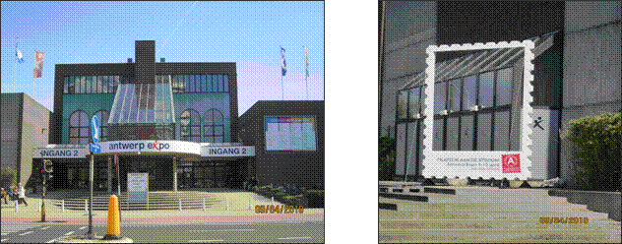
圖1：安特衛普歐洲郵展展覽館Antwerp Expo 圖2：安特衛普歐洲郵展展徽

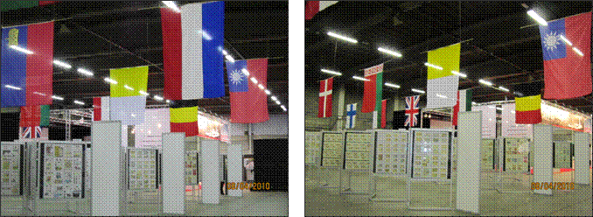
圖3：中華民國國旗懸掛展場主要通道 圖4：參展郵集陳列

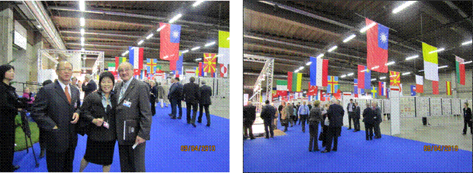
圖5：F.I.P主席Mr. Jos Wolff、比新處 圖6：郵展評審委員等
王組長與藍副處長於展場合影
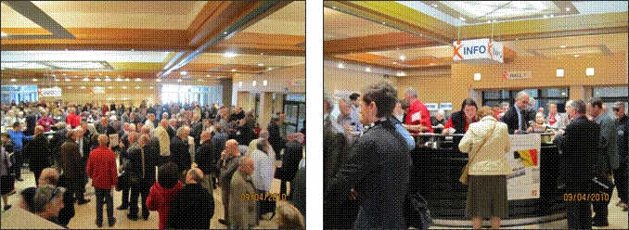
圖7：首日參觀人潮 圖8：郵展服務台

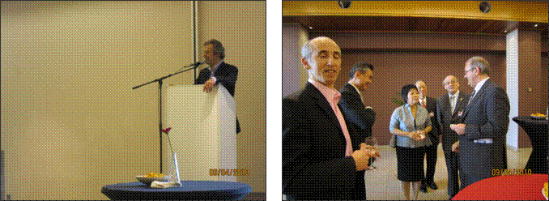
圖9：大會司儀宣佈郵展開幕 圖10：藍副處長、Mr. Jos Wolff、比新處
主管及盧森堡郵政總局長會談

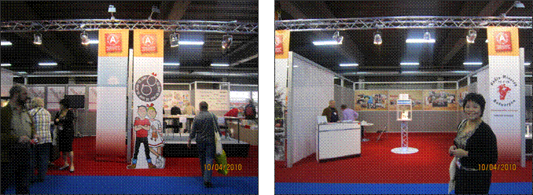
圖11：展場卡通書籍區 圖12：展場雜誌區
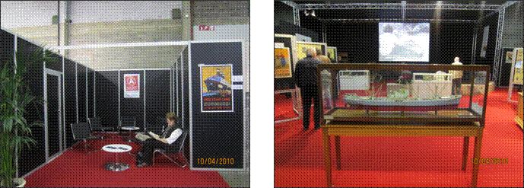
圖13：評審室 圖14：紅十字星號郵輪專區

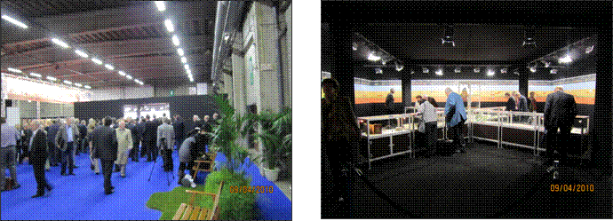
圖15：特別展覽室排隊人潮 圖16：特別展覽室規劃

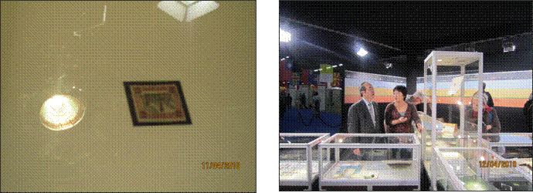
圖17：中心倒珍郵 圖18：藍副處長為駐歐盟兼駐比利時
代表處許副代表介紹珍郵
二、臺灣主題館開幕典禮
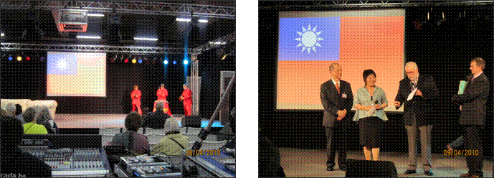
圖19：臺灣主題館開幕典禮舞台 圖20：大會總監Mr. Frank Daniels致詞

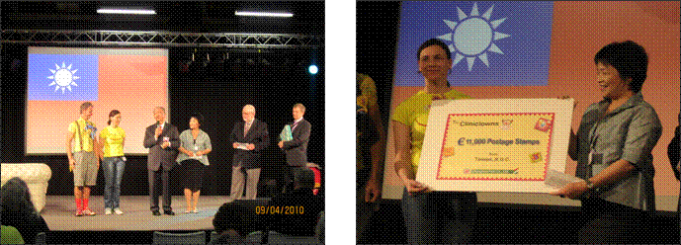
圖21、22：藍副處長致詞慈善捐助事宜並代表中華郵政公司致贈小丑協會郵票捐款
11,000歐元，由協會總協調人Mrs. Valerie Van Gastel代表接受

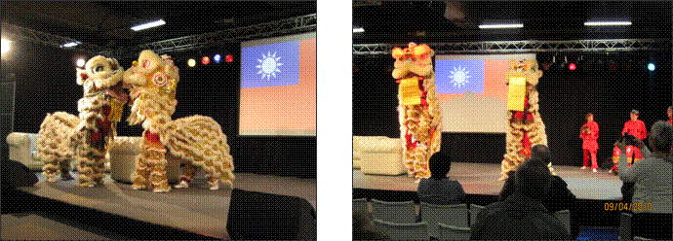
圖23：臺灣主題館開幕雙獅賀喜 圖24：雙獅吐出以英、荷文書寫
「預祝大會順利成功」捲軸
三、臺灣主題館展場佈置與郵品陳列
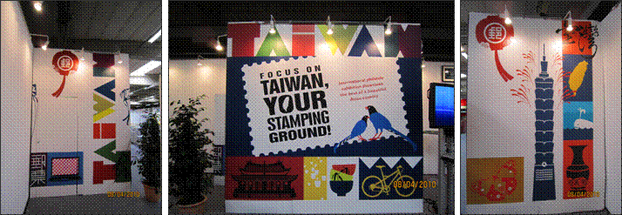
圖25：臺灣主題館主視覺設計

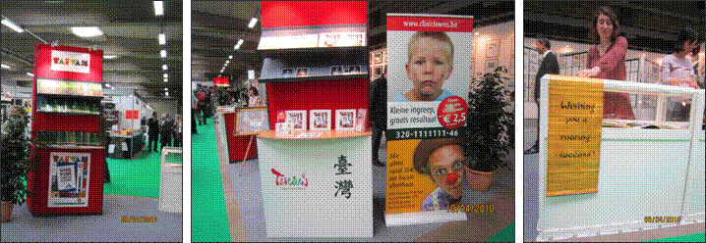
圖26：臺灣主題館各角落陳設

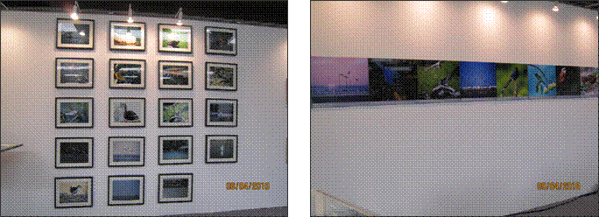
圖27：臺灣主題館牆面佈置

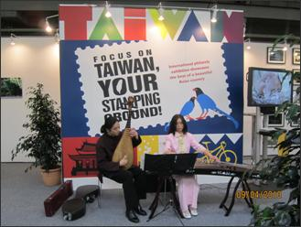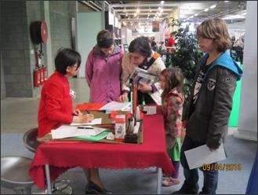
圖28：臺灣主題館古箏、二胡彈奏 圖29：臺灣主題館書法書寫區

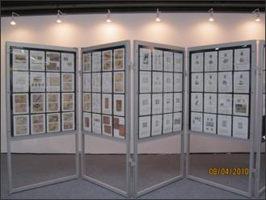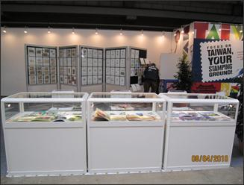
圖30：本公司製作之10框鳥類公務類展集 圖31：臺灣主題館票品展示櫃.

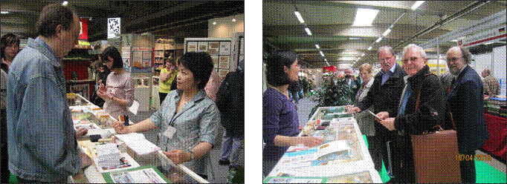
圖32：同仁為顧客解說票品及銷蓋紀念戳 圖33：同仁為參觀民眾介紹集郵票品
四、比利時郵政區規劃及各國展攤
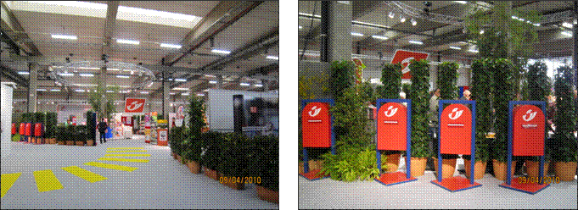
圖34：比利時郵政區 圖35：4月9日～12日每日收件信筒箱

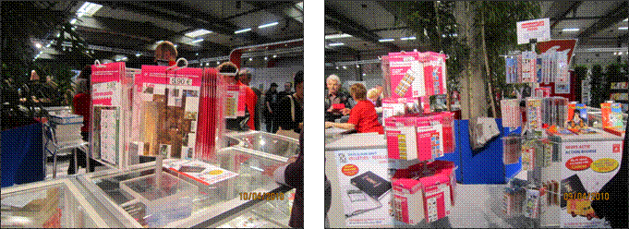
圖36：比利時郵政票品販售櫃臺 圖37：比利時郵政票品販售櫃臺

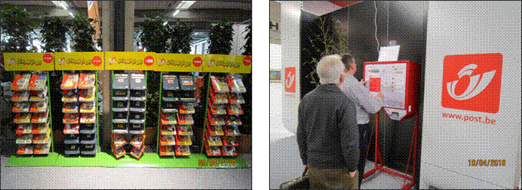
圖38：比利時郵政書籍展示架 圖39：郵資票出售機

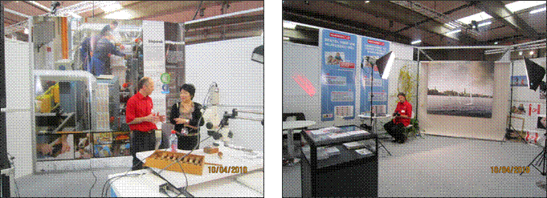
圖40：藍副處長與郵票雕版師 圖41：個人化郵票攝影區
Mr. Guillaume Broux交換業務經驗

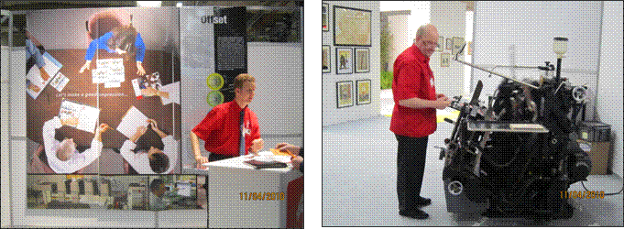
圖42：個人化郵票製作區 圖43：傳統印刷機

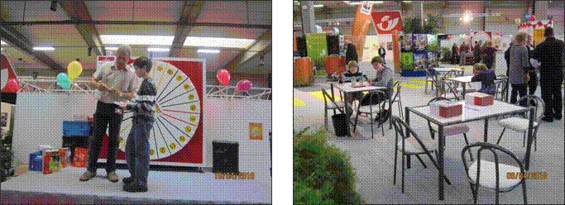
圖44：兒童集郵遊樂區 圖45：兒童區—兒童郵票繪製
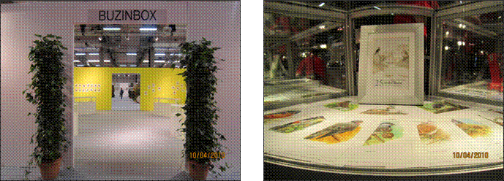
圖46：國寶設計師Mr. Buzin特展室 圖47：Mr. Buzin設計作品

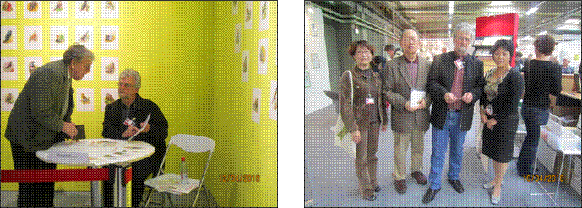
圖48：Mr. Buzin為顧客簽名 圖49：Mr. Buzin與本公司同仁及王組長
於攤位上合影

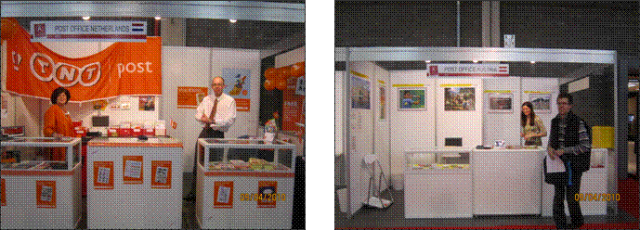
圖50：荷蘭郵政攤位 圖51：澳大利亞郵政攤位
五、拜訪Joh. Enschedé公司及荷蘭郵政支局陳設
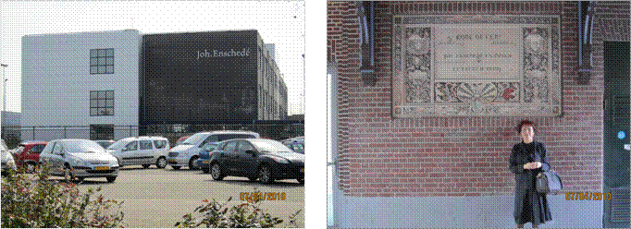
圖52：瓊安司丁公司現址 圖53：瓊安司丁公司舊址
（Joh.Enschedé）

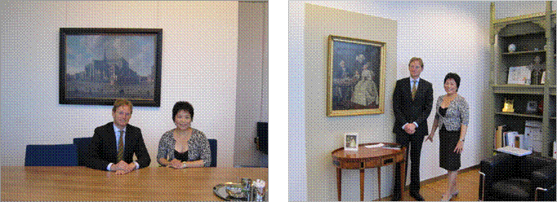
圖54：瓊安司丁公司CEO Mr. Peit 圖55：藍副處長與Mr. Peit合影於辦公室

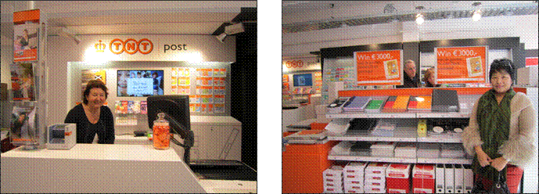
圖56：位於荷蘭Haarlem之支局 圖57： 荷蘭支局商品整齊有序的陳列

